
МИНИСТЕРСТВО ПРОСВЕЩЕНИЯ РОССИЙСКОЙ ФЕДЕРАЦИИ
Федеральное государственное бюджетное образовательное учреждение высшего образования
«Томский государственный педагогический университет»
(ТГПУ)
Факультет психологии и специального образования
Кафедра дефектологии
Учебно-методический кабинет психолого-педагогического сопровождения детей лиц с речевыми нарушениями

ИНФОРМАЦИОННОЕ ПИСЬМО
о проведении (заочного) III Всероссийского конкурса-выставки
«Вектор успеха – 2021: инновации в дефектологии».

20 марта 2021 года состоится III Всероссийский (заочный) конкурс -выставка
«Вектор успеха – 2021: инновации в дефектологии».

К участию в Конкурсе-выставке приглашаются специалисты системы дошкольного, общего, специального (коррекционного), в том числе инклюзивного образования, студенты профильных направлений подготовки (воспитатели, логопеды, олигофрено-, сурдо-, тифлопедагоги, специальные психологи, врачи, студенты и другие специалисты). К участию в Конкурсе допускаются авторские коллективы в составе (в количестве до 3-х человек). Участник Конкурса может подавать несколько заявок на данный Конкурс. Все участники получат сертификаты участников, победители – дипломы победителей в конкурсе (1,2,3 места), победители в номинациях (организаторы оставляют за собой право определять номинации и их количество) – дипломы победителей в номинациях.
Для участия в Конкурсе необходимо:
- Конкурсную заявку (приложение 1), аннотацию работы (приложение 2), конкурсную работу оформить в страницы программы Microsoft Word. Формат страницы: А 4. Ориентация: книжная. Поля: левое - 3 см; правое - 1,5; верхнее - 1.5; нижнее - 1,5. шрифт: тип - «Times New Roman», размер (кегль) - 14-й, междустрочный интервал – 1,0. (Приложение № 3). выслать в электронном виде по адресу: abatina74@mail, до 20.03.2021г. с пометкой «Вектор успеха – 2021: инновации в дефектологии».
Внимание! Заявки, присланные без пометки в теме письма, могут быть не рассмотрены.
Если при подготовке материалов использованы фотоматериалы с детьми, то предоставляются согласие родителей/законных представителей о разрешении использования фото материалов с изображением их ребенка.
В Конкурсе-выставке участвуют работы, соответствующие правилам оформления и тематике:
- «Учебно-методическое пособие для студентов, обучающихся по направлению «Специальное (дефектологическое) образование»;
- «Рабочая программа/планы/ /методические пособия и т.п. педагога-дефектолога»;
- «Рабочая программа/планы/ /методические пособия и т.п. педагога-психолога»;
- «Рабочая программа/планы/ /методические пособия и т.п. учителя-логопеда»;
- «Рабочая программа/планы/ /методические пособия и т.п. олигофрено-, сурдо-, тифлопедагогов /специальных психологов / врачей / студентов / и других специалистов
- «Цикл занятий/уроков в структуре ФГОС»;
- «Образовательный проект по организации работы с родителями»;
- «Авторские разработки»;
- Иные педагогические опыты работы.
При затруднении и сомнении оформления работ, обратитесь; 8-913-885-30-64 (с 10:00 до 18:00 по Томскому времени) Татьяна Алексеевна Токарева.

Критерии оценки конкурсных работ
- оригинальность идеи;
- аккуратность и презентабельность оформления;
- практикоориентированность материалов;
- инновационность тематики и содержания;
- качество визуализации;
- отражение сути оформления, организации и содержания работы специалиста;
- доступная форма изложения материала.

После принятия материалов к участию в конкурсе, автору будет выслано подтверждение. После этого оплачивается участие в конкурсе. Стоимость 175 рублей. В стоимость входит: диплом или сертификат участника (стоимость пересылки, если необходима, оплачивается участником дополнительно), памятные подарки победителям.
Подведение итогов, изготовление сертификатов и дипломов, не менее трех недель.
При желании участников конкурса (желание приветствуется) могут предоставить материалы дополнительно и в печатном виде, конкурсные работы представляются до 30 марта 2021 года по адресу: г.Томск, Комсомольский,75, Кафедра дефектологии ТГПУ, каб. 206/208 (с пометкой для Токаревой Т.А.).
После проведения конкурса, лучшие материалы конкурса, оформленные в точном соответствии с требованиями, будут опубликованы на сайте ТГПУ.
Если в Конкурсе принимают участие иностранные участники, то конкурс получает статус конкурса «с международным участием» или международного. Для международных участников, участие бесплатно.
После проведения конкурса, лучшие материалы конкурса, оформленные в точном соответствии с требованиями, будет опубликован на сайте ТГПУ.
Горячая линия по работе с участниками:
8-913-885-30-64 (с 10:00 до 18:00 по Томскому времени) Татьяна Алексеевна Токарева
Приложение 1
ЗАЯВКА
для участия в конкурсе-выставке
«Вектор успеха – 2021: инновации в дефектологии»

- ФИО участника/участников, должность, квалификационная категория и место работы (полностью, подробно).
2. Адрес контактной электронной почты
3. Контактная информация: почтовый адрес с индексом
4.Телефон / факс (указать код города) / сотовый телефон.
5. Информация об участнике:
- Возраст;
- Учреждение, в котором работает специалист
- дополнительное образование, факультативы, увлечения
- Для учреждений - краткая информация об учреждении – не более 1 абзаца.
6. Источник информации о конкурсе
7. Прошу выслать мне документ об участии или победе в конкурсе: почтой России / самостоятельно получу (нужное оставить).
8. Я передаю неисключительное право опубликовать данную фотографию в печатных изданиях, на сайте ТГПУ, в группах ТГПУ в социальных сетях.
9. Я принимаю условия Конкурса.
10. Вид работы.
11. Название работы.
12. Тематика.

Приложение 2

Требования к структуре, содержанию (оформлению) аннотации

Структура аннотации

- Библиографическое описание работы.
- Актуальность / проблема: перечисление основных проблем, затронутых в работе: признаки, отражающие соответствие издания инновационным методам в образовательном процессе, элементы, характеризующие (по мнению заявителя) оригинальность методики изложения, иные важные (по мнению заявителя) достоинства издания.
- Цель.
- Методы.
- Результаты:
- Выводы и рекомендации.

Формат работы
Формат страницы: А 4. Ориентация: книжная. Поля: левое - 3 см; правое - 1,5; верхнее - 1.5; нижнее - 1,5. шрифт: тип - «Times New Roman», размер (кегль) - 14-й, междустрочный интервал – 1,0. Tab – 1.25. Все таблицы – ориентация книжная. Размер (кегль) таблиц – 10-й. Заголовки и подзаголовки должны быть отделены двойным междустрочным интервалом. Приложение №3.
Список литературы
При наличии список литературы размещается в конце аннотации. Оформление списка литературы осуществляется в соответствии с ГОСТ Р 7.0.100–2018 «Библиографическая запись. Библиографическое описание. Общие требования и правила составления». Все источники нумеруются по порядку, начиная с 1. В тексте ссылки на литературу оформляются в квадратных скобках [1].
Примеры библиографического описания
https://libserv.tspu.edu.ru/images/nb_tspu/news/2020/November/bib_opisanie_GOST_2018.pdf

Приложение 3

Требования к структуре и оформлению конкурсных работ

- Конкурсная работа должна иметь название, ФИО автора, год.
Ориентация работы: книжная. Формат страницы: А 4. Поля: левое - 3 см; правое - 1,5; верхнее - 1.5; нижнее - 1,5. шрифт: тип - «Times New Roman», размер (кегль) - 14-й, междустрочный интервал – 1,0. Все таблицы – ориентация книжная. Размер (кегль) таблиц- 10-й. Заголовки и подзаголовки должны быть отделены двойным междустрочным интервалом.
- Цикл занятий/уроков (не менее 5) должен быть объединен одной темой или целью.
- При наличии необходимо приложить медиа-ресурс: презентацию, видеофильм, тестовый материал.
- Список литературы размещается в конце конкурсной работы. Оформление списка литературы осуществляется в соответствии с ГОСТом 7.1-2003 «Библиографическая запись. Библиографическое описание. Общие требования и правила составления». Все источники нумеруются по порядку начиная с 1. В тексте ссылки на литературу оформляются в квадратных скобках [1].
Примеры библиографического описания
https://libserv.tspu.edu.ru/lib-for-readers/manual-for-studentworks.html

- Иванова Оксана Викторовна
старший воспитатель муниципального автономного дошкольного образовательного учреждения детского сада комбинированного вида № 305, г. Томска
- Петрова Елена Ивановна
педагог дополнительного образования муниципального автономного дошкольного образовательного учреждения детского сада комбинированного вида № 305, г. Томска

Духовно - нравственное воспитание детей с ОВЗ
Программа знакомства детей с истоками русской народной культуры

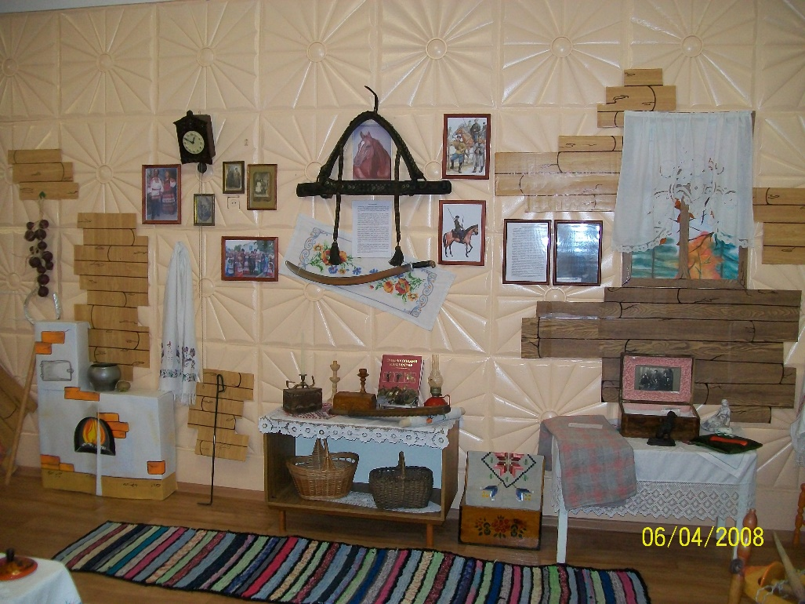

Библиографическое описание работы.

Дошкольный возраст – время активной социализации ребенка, вхождения в культуру, пробуждения нравственных чувств, воспитания духовности.
Духовность – основополагающее условие для развития творческой инициативы личности. Россия - наша Родина. Чтобы считать себя её сыном или дочерью, необходимо ощутить духовную жизнь своего народа, принять русский язык, историю и культуру, как свои собственные. Человек существо духовное, он стремится не только к физическому развитию, но и к духовному становлению [3].
Проблему духовно-нравственного и патриотического воспитания необходимо решать уже в дошкольном возрасте, как самом эмоциональном и восприимчивом периоде детства, когда «сердца открыты для добродетели». Известно, что основой духовно-нравственного воспитания является культура общества, семьи и образовательного учреждения — той среды, в которой живет ребенок, в которой происходит становление и развитие. Культура — это, прежде всего система ценностей, закрепленная в традициях. Она необходима для удовлетворения духовных потребностей и поиска высших ценностей.

Актуальность

В настоящее время Россия переживает один из непростых исторических периодов. И самая большая опасность, подстерегающая наше общество сегодня, - не в развале экономики, не в смене политической системы, а в разрушении личности. Ныне материальные ценности доминируют над духовными, это время социальных перемен, политических бурь и потрясений. Поэтому у детей искажены представления ο доброте, милосердии, великодушии, справедливости, гражданственности и патриотизме. Воспитание гражданина и патриота, знающего и любящего свою Родину, задача особенно актуальная сегодня не может быть успешно решена без глубокого познания духовного богатства своего народа, освоения народной культуры. Каким мы хотим видеть наше будущее, во многом зависит от нас и от тех принципов, которые мы заложим в сознание детей. Каков человек, такова его деятельность, таков и мир, который он создал вокруг себя. Что характеризует человека, прежде всего? Конечно же, его культура. Это понятие включает в себя духовность и нравственность, цивилизованность и образованность, духовную и душевную утонченность и творческую активность [1].

Создание уголка, воспроизводящего атмосферу русского
национального быта

В любом возрасте дети задают взрослым множество вопросов. Особенно о том, что им кажется интересным и необычным. И для того, чтобы ответить на тысячи детских «почему», в детском саду создан музей «Русская горница». Реализация технологии музейной педагогики в условиях ДОУ дает ребенку шанс стать интеллигентным человеком, с детства приобщенным к истории, культуре и к одному из ее замечательных проявлений – музею. Дети, полюбив и освоив музейное пространство, станут в старшем возрасте наиболее благодарными и восприимчивыми посетителями музейных выставок и культурных событий. У них появится познавательный интерес к «настоящему» музею. Музей играет большую познавательную и воспитательную роль для дошкольников, а также способствует укреплению сотрудничества детского сада и семьи. Практика показывает, что создание музеев поспособствовало возникновению интереса, как у детей, так и у взрослых желания узнать больше[1].
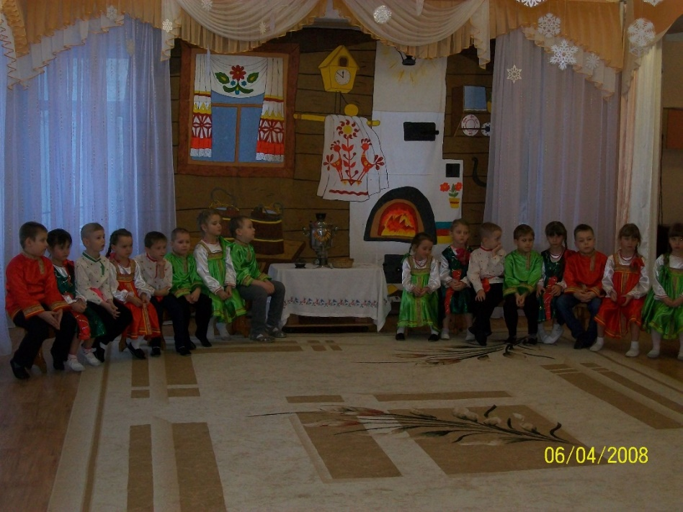

Ребенок, посещая такой музей только в определенное время или в определенный день недели, не может в полной мере проникнуться атмосферой и национальным укладом своего народа.
В 2016г. у педагогов детского сада появилась огромное желание создать действующий музей, чтобы каждый ребенок мог постоянно попадать в сказочный мир русской культуры. Оформили уголок в музыкальном зале. По возможности подключали родителей. С их помощью в музеи стали появляться все новые и новые экспонаты. Приложение 1.

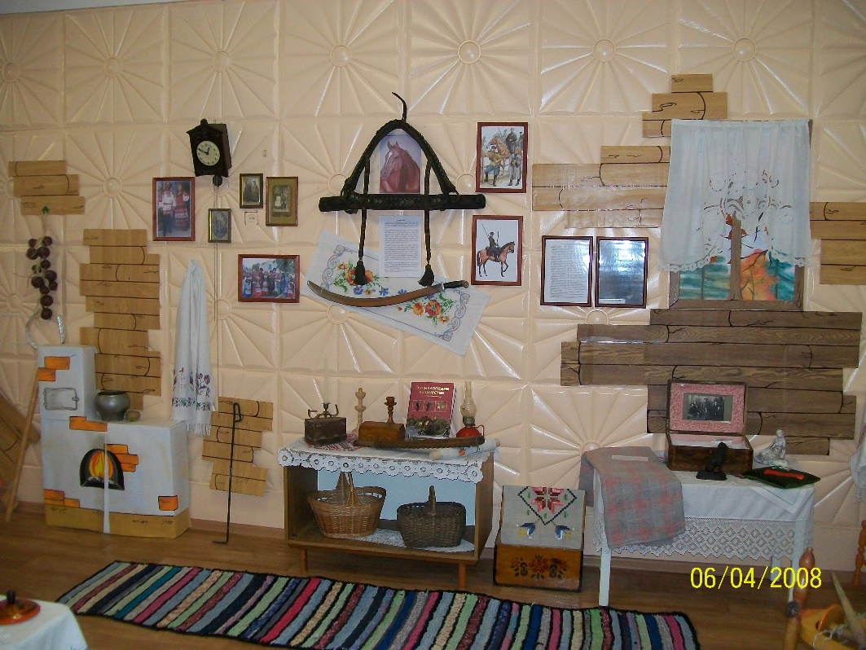

В музее появилась красивая сказочная печь, которую можно потрогать, заглянуть в ее любой уголок, похозяйничать там. Узнать, что такое ухват, коромысло, кочерга и т.д. сегодня из нашей жизни исчезли многие предметы, и поэтому приходится потрудиться, воссоздавая глиняные горшки, чугунки, деревянные ложки, прялку, утюги и т.д.

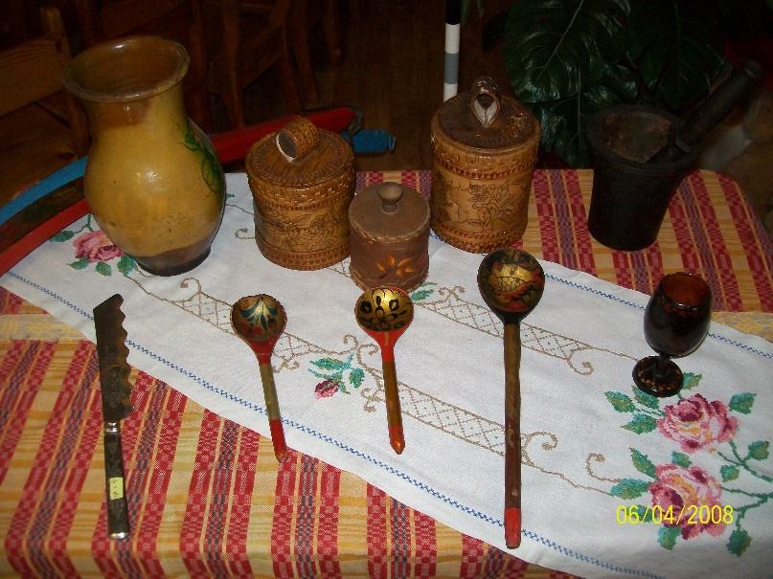

В 2016-2017 учебном году детский сад стал сотрудничать с Томским казачеством. Музей «Русская горница» объединил направление своей работе с казачеством.

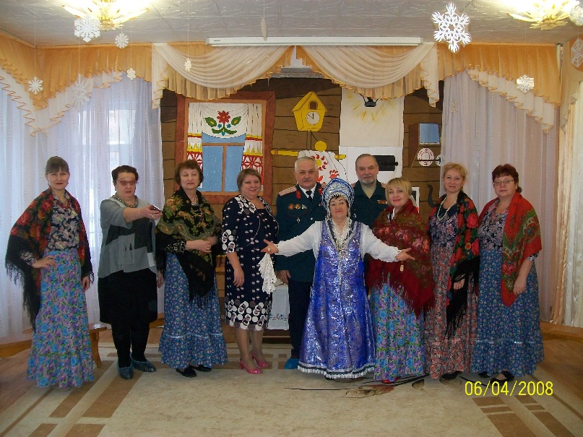

Приложение 1.
Тематический план работы
по приобщению детей к истокам русской народной культуры

месяц | тема | цель | Задачи | Методы, приемы
сентябрь | Что такое музей? | Познакомить детей с музеем. | Формировать интерес познания о прошлом. Обогащать словарный запас детей: музей, экспонат, старинные вещи. Развивать любознательность. Воспитывать бережное отношение к экспонатам музея. | Экскурсия в комнату русского быта. Беседа.  Рассказ воспитателя. Объяснение. Словарная работа.  Показ.  Обобщение.
октябрь | Добрая изба | Знакомство с устройством избы | Вызвать интерес к жизни старинных времен. Обогащать словарный запас детей: изба, лежанка, печь, утварь.  Развивать образное восприятие. Воспитывать доброжелательные отношения друг к другу. | Экскурсия в комнату русского быта. Беседа.  Сюрпризный момент: (Домовенок)  Загадки.  Рассказ воспитателя. Объяснение. Словарная работа.  Повторение.  Показ.  Обобщение.
ноябрь | Печка – хозяйка. | Знакомство детей с печью. | Дать понятия, для чего нужна была печь раньше. Объяснить его функции. Формировать у детей познавательные качества. Обогащать словарный запас детей: печь, кирпичный, железный, кормилица. Воспитывать интерес к прошлому. | Экскурсия в комнату русского быта. Беседа.  Сюрпризный момент: (Домовенок)  Загадки.  Рассказ воспитателя. Объяснение. Словарная работа.  Повторение.  Показ.  Обобщение.
декабрь | Хозяйкины помощники | Знакомство детей со старинной посудой и утварью. | Сравнить их с посудой нашего времени. Дать представления как готовилось еда. Продолжать развивать любознательность. Обогащать словарный запас детей: ухват, миска, чугунок, горшок. Воспитывать интерес к устному  творчеству русского народа. Дидактическая игра:  «Собери целое». | Экскурсия в комнату русского быта Сюрпризный момент:  (появление хозяйки)  Загадки про посуду.  Показ экспонатов.  Рассказ воспитателя. Объяснение. Словарная работа.  Обобщение.
январь | К нам гости пришли | Знакомство с этикетом и правилами гостеприимства русского народы | Дать понятие как ведут себя гости при входе, как кланяются, как приветствует их хозяин, хозяйка. Показать как в самоваре кипятили воду. Обогащать словарный запас детей: порог, поклон, самовар, угольки.  Р.н.п. «Поехал наш батюшка на базар».  Развивать воображение. Воспитывать теплое отношение друг другу. | Экскурсия в комнату русского быта Сюрпризный момент:  (появление хозяйки)  Загадка про самовар.  Рассмотреть самовары.  Чтение отрывка из сказки: «Муха Цокотуха».  Беседа.  Рассказ воспитателя. Объяснение. Словарная работа.  Повторение.  Обобщение.

Список литературы:

- Ермакова, И.И. Коррекция речи и голоса у детей и подростков: книга для логопеда / И. И. Ермакова. — Москва : Просвещение, 1996. — 143 с.
- Структура логопедического занятия в условиях реализации ФГОС дошкольного образования // авторы – сост. Новокшонова Е. А. и др. – Томск: ТОИПРО, 2014, – 56 с.
- Токарева Т. А. Эмоционально-игровой общий круг как форма организации совместной образовательной деятельности в условиях нового федерального государственного стандарта дошкольного образования // Вестн. Томского гос. пед. ун-та (Tomsk State Pedagogical University Bulletin). 2015. Вып. 7 (160). С. 9-15

Примеры библиографического описания
https://libserv.tspu.edu.ru/images/nb_tspu/news/2020/November/bib_opisanie_GOST_2018.pdf

